编辑软件使用说明

软件安装完成后,点击快捷方式进入如下图所示界面

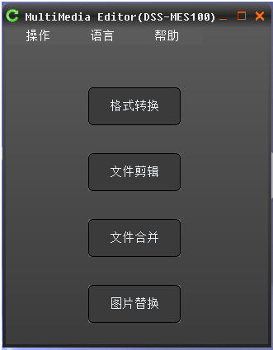
点击"格式转换"按钮,进入如下图所示

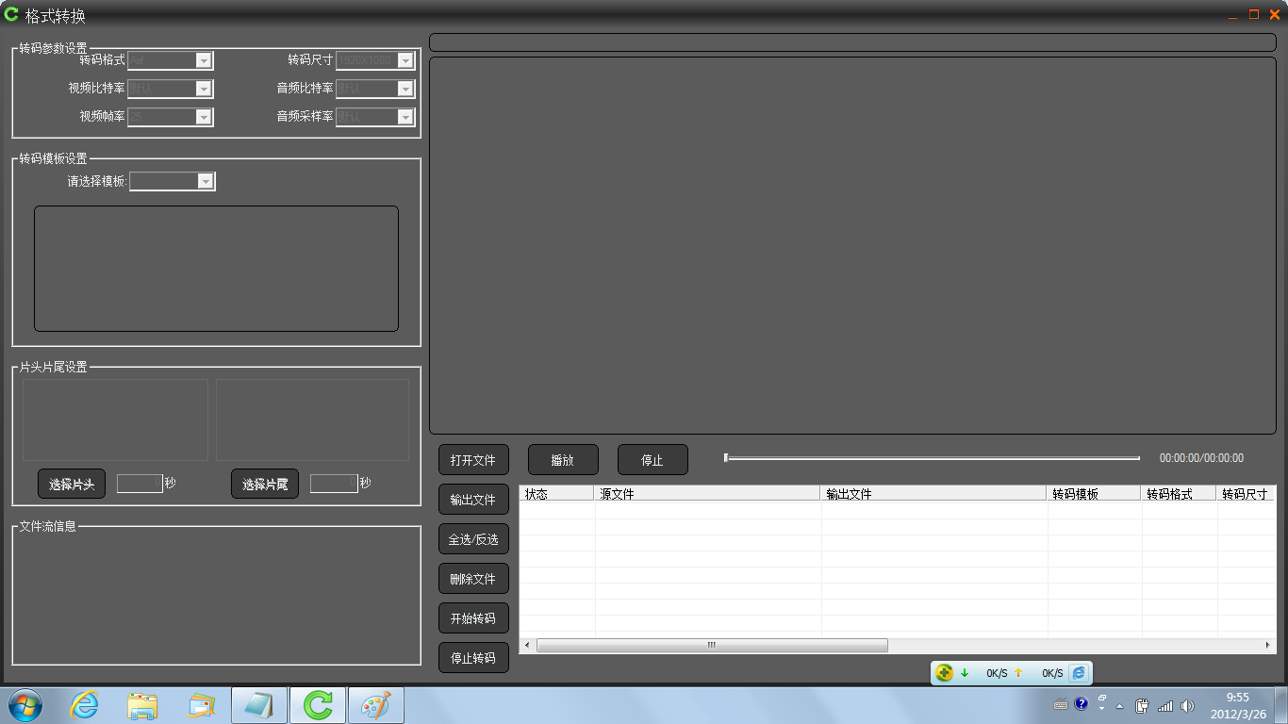
一：
首先点击右下区域的"打开文件"按钮,选择需要进行格式转换的文件, 点击"输出文件"按钮可以选择转码后所生成文件的路径

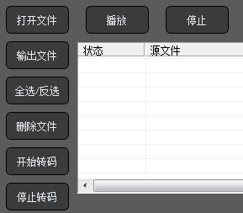
二：
左下区域文件流信息中,请勾选所有视频流和音频流
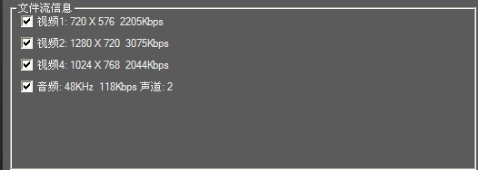

三：
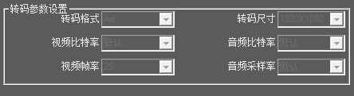
选择“转码格式”为Wmv，选择“转码尺寸”为1920*1080，选择“视频比特率”为8000kbps，“音频比特率”为默认，“视频帧率”为25，“音频采样率”为64kbps。
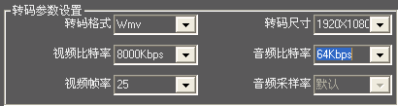

四：
选择转码模板设置 模板1
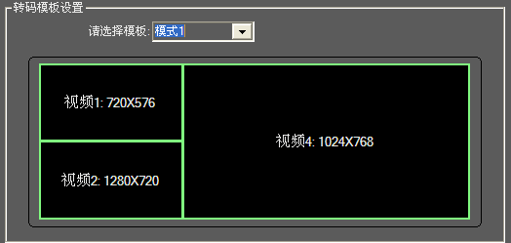

将教师讲课视频画面（1280*720），鼠标左键拖至画面右边，如下图示
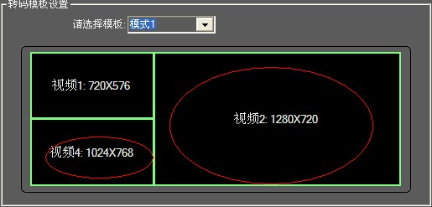

然后点击开始转码即可完成格式转换。

